**Лекция 15. Биополимеры в биотехнологии. Применение биополимеров в медицине, сельском хозяйстве, пищевой промышленности.**

1. **Биополимеры в биотехнологии.**
2. **Применение биополимеров в медицине, сельском хозяйстве, пищевой промышленности.**
3. **Биополимеры в биотехнологии. Биополимеры** — это природные или синтетические полимеры, которые состоят из повторяющихся структурных единиц (мономеров), соединённых ковалентными связями. Эти молекулы могут быть очень большими и сложными по структуре, что позволяет им выполнять разнообразные функции в живых организмах, включая хранение генетической информации, каталитическую активность, структурную поддержку и защиту. Биополимеры представляют собой класс полимерных молекул природного происхождения, которые играют важную роль в биологических процессах и находят широкое применение в биотехнологии. Они включают в себя белки, нуклеиновые кислоты, полисахариды и липиды, которые используются в разработке биоматериалов, медицинских препаратов, упаковочных материалов и для других промышленных целей. Современные биотехнологические подходы в области биополимеров опираются на успехи в молекулярной биологии, генетической инженерии и материаловедении, что позволяет создавать материалы с уникальными свойствами и устойчивыми к разложению в окружающей среде.

Синтетические и природные биополимеры, такие как коллаген, хитозан, альгинат и полигидроксибутираты, находят широкое применение в медицине и фармацевтике. Коллаген, например, используется в тканевой инженерии и регенеративной медицине благодаря его биосовместимости и способности поддерживать клеточный рост. Исследования последних лет показали, что инженерия коллагеновых матриц с использованием наноструктурированных добавок и факторов роста способствует восстановлению повреждённых тканей и снижает воспалительные реакции. На модели мышей удалось доказать, что такие матрицы эффективно способствуют восстановлению кожных тканей и регенерации хрящей, что открывает новые перспективы для создания биоматериалов, применимых в хирургии и ортопедии.

Полисахарид хитозан, получаемый из хитина ракообразных, также активно используется в биомедицинских приложениях, таких как доставка лекарственных препаратов, благодаря его биосовместимости, биоразлагаемости и антибактериальным свойствам. Современные исследования направлены на улучшение его свойств путём химической модификации, что позволяет создавать гидрогели, которые обладают высокой степенью биодеградации и способностью к контролируемому высвобождению лекарств. Эксперименты на клеточных культурах подтвердили, что хитозановые носители позволяют обеспечить длительное действие антибактериальных препаратов и уменьшить частоту их приёма, что особенно важно для терапии хронических инфекций.

Полигидроксибутираты (ПГБ) представляют собой класс биодеградируемых полимеров, синтезируемых различными микроорганизмами, включая бактерии Ralstonia eutropha. ПГБ широко применяются в производстве экологически чистых упаковочных материалов, так как они обладают высокой степенью биоразлагаемости и совместимы с окружающей средой. Генетическая инженерия бактерий позволила значительно увеличить скорость синтеза ПГБ, что делает этот полимер конкурентоспособным с синтетическими пластиками. На основе методов CRISPR/Cas9 и метаболического моделирования разработаны модифицированные штаммы, которые демонстрируют повышенную продуктивность и устойчивость к изменению условий среды, что делает процесс производства ПГБ более экономически эффективным.

Нуклеиновые кислоты также находят применение в биотехнологии, в частности в разработке РНК-вакцин и генетических терапий. В последние годы РНК-базированные биоматериалы привлекают внимание учёных благодаря своей стабильности и возможности программирования для адресной доставки. Технология РНК-интерференции (RNAi) используется для создания терапевтических агентов, способных подавлять экспрессию специфических генов, что открывает новые возможности в терапии генетических заболеваний и онкологии. На модели клеток человека подтверждено, что РНК-блокаторы обеспечивают точное подавление онкогенов, что делает их эффективным инструментом для лечения различных форм рака.

Одним из перспективных направлений исследований является разработка комбинированных материалов, объединяющих свойства нескольких типов биополимеров для создания многослойных и многофункциональных структур. Такие материалы могут включать в себя комбинации полисахаридов и белков, которые позволяют создавать гидрогели и матрицы с контролируемой проницаемостью и механическими свойствами. Например, комбинированные матрицы на основе коллагена и хитозана нашли применение в создании искусственных тканей и регенеративной медицины. Исследования показали, что такие биоматериалы обеспечивают ускоренное заживление ран и поддержку роста клеток, что подтверждается успешными результатами на модели мышей и свидетельствует о высоком потенциале этих материалов для медицинского применения.

В биотехнологии активно исследуются возможности использования природных биополимеров для создания устойчивых к биодеградации упаковочных материалов и биоразлагаемых пластиков. В отличие от синтетических полимеров, биополимеры обладают высоким потенциалом к разложению в природных условиях, что снижает экологическую нагрузку и способствует переходу к более устойчивым производственным практикам. В последние годы активно развивается производство биополимеров с использованием генетически модифицированных микроорганизмов, что позволяет повысить выход продукции и адаптировать процесс к промышленным условиям. Например, бактерии рода Pseudomonas и Bacillus были модифицированы для синтеза полигидроксиалканоатов, которые могут служить основой для создания биоразлагаемых пластиков и обладают свойствами, схожими с традиционными полимерами на основе нефти.

Перспективы использования биополимеров в биотехнологии открывают новые возможности для развития медицинских технологий, создания экологически чистых материалов и расширения применения биоматериалов в различных отраслях промышленности. Современные исследования показывают, что биополимеры могут заменить традиционные материалы, снижая негативное воздействие на окружающую среду, а также способствовать созданию новых методов терапии, основанных на биосовместимых и биоразлагаемых материалах.

В последние годы в области биополимеров особое внимание уделяется созданию биоразлагаемых материалов для упаковки и одноразовых изделий, что связано с нарастающей проблемой пластикового загрязнения. Исследования показали, что полимеры на основе крахмала и целлюлозы обладают отличными механическими свойствами и способны разлагаться в природных условиях, что делает их перспективными для замены традиционных пластмасс. Модификация крахмала и целлюлозы с использованием технологий плазмохимического осаждения и химического сшивания позволяет повысить прочность этих материалов и адаптировать их для специфических нужд, таких как барьерные свойства для влаги и газа. Эксперименты на растительных матрицах подтвердили, что такие модификации не только увеличивают долговечность материала, но и поддерживают его полную биоразлагаемость.

Существенный прогресс также достигнут в области полимолочной кислоты (PLA) — биополимера, получаемого из возобновляемых источников, таких как сахарная свёкла и кукуруза. PLA уже широко применяется в упаковке, медицине и 3D-печати благодаря своим отличным механическим характеристикам и биоразлагаемости. Использование методов метаболической инженерии позволило модифицировать штаммы бактерий и дрожжей, значительно повысив производительность синтеза PLA и улучшив стабильность процесса в промышленных условиях. Исследования показали, что новый синтезированный PLA обладает улучшенными характеристиками термостойкости и стойкости к ультрафиолетовому излучению, что расширяет спектр его применения и снижает себестоимость производства.

Ещё одним перспективным направлением является применение биополимеров в создании наноструктурированных материалов. Например, хитозан и его производные могут быть использованы для создания наночастиц, применяемых в доставке лекарств и генов. Сочетание биосовместимости и способности к контролируемому высвобождению действующих веществ позволяет хитозану стать основой для разработки таргетных лекарственных систем, особенно для лечения онкологических заболеваний и инфекций. Современные исследования показывают, что добавление наночастиц серебра или золота в хитозановые матрицы позволяет значительно усилить антибактериальные свойства, что находит применение в разработке антимикробных покрытий и препаратов для лечения раневых инфекций.

Наблюдаемая тенденция в физике применима и к химии, поскольку биополимеры появились как новые строительные блоки макромолекулярной химии за последнее десятилетие. Это в первую очередь связано с внедрением новых технологий полимеризации, включая контролируемую свободно-радикальную полимеризацию (CRP) или «щелчковую» химию. Обработка этих химических альтернатив позволяет точно контролировать распределение молярной массы, макромолекулярную архитектуру и функционирование макромолекул. Блок-сополимеры, включающие один блок биополимера, теперь стали более доступными, что позволяет исследователям изучать его объемную самосборку или селективный растворитель для одного из блоков. Уникальные свойства биополимерного блока с точки зрения биоразлагаемости, биоактивности и биосовместимости позволяют нацеливать его на такие области применения, как фармацевтическая наука, где самосборка (например, мицеллярные агрегаты, микрогели, полимерсомы) используется для разработки систем доставки лекарств, которые могут быть направлены. Кроме того, блок-сополимеры на основе биополимеров особенно перспективны. Высокая сегрегационная способность, демонстрируемая большинством биополимерных блоков по сравнению с синтетическими, приводит к успешному микрофазному разделению, независимо от скромных степеней полимеризации, демонстрируемых каждым из блоков по отдельности.

Биоразлагаемые полимеры в последнее время приобрели популярность как альтернатива обычным пластикам. Биоразлагаемая упаковка рекомендуется, особенно для краткосрочной пластиковой упаковки пищевых продуктов, где разлагаемость является реальным преимуществом, так как ее можно утилизировать вместе с пищевыми отходами для разложения.

В области регенеративной медицины и тканевой инженерии большое внимание уделяется созданию биополимерных матриц, которые могут быть использованы в качестве каркасов для роста клеток и регенерации тканей. Гидрогели на основе альгината, коллагена и фибрина уже используются для моделирования клеточных тканей и создания искусственных органов. Например, в исследованиях с использованием 3D-биопринтинга удалось создать печёночные и костные ткани, где биополимеры выполняли роль каркаса, поддерживающего клеточный рост и дифференцировку. В дополнение к этому, использование биополимерных матриц с добавлением факторов роста и антиоксидантов позволяет стимулировать заживление и регенерацию тканей после хирургических вмешательств. Эксперименты на животных моделях подтвердили, что такие матрицы способствуют ускоренному восстановлению тканей и минимизации воспалительных реакций.

Новые подходы в биотехнологии биополимеров также включают создание комбинированных материалов, включающих синтетические и природные компоненты. Такие гибридные биоматериалы могут обладать уникальными механическими и функциональными свойствами, например, высокой прочностью, гибкостью и устойчивостью к разложению. Современные исследования по созданию таких композитов показали, что добавление наноразмерных частиц к полимерной матрице на основе целлюлозы или крахмала может значительно улучшить её физико-химические свойства, что делает возможным их применение в различных отраслях, включая упаковочную промышленность, медицину и сельское хозяйство.

1. **Применение биополимеров в медицине, сельском хозяйстве, пищевой промышленности.**

Растительные биополимеры представляют собой устойчивые материалы природного происхождения, которые обладают уникальными свойствами для использования в медицине, сельском хозяйстве и пищевой промышленности. К числу таких биополимеров относятся целлюлоза, крахмал, пектин, альгинаты, каррагинан и гуммиарабик, которые находят применение благодаря своей биоразлагаемости, биосовместимости и функциональной универсальности. Современные исследования, опирающиеся на молекулярные, биохимические и технологические подходы, позволяют усовершенствовать свойства этих биополимеров и адаптировать их к потребностям различных отраслей.

В медицине растительные биополимеры используются для создания биосовместимых материалов, которые обеспечивают защиту и поддержку клеточных структур. Например, целлюлозные гидрогели и микрофибриллы широко применяются в тканевой инженерии, поскольку они обладают высокой степенью биосовместимости и способствуют росту и регенерации тканей. Исследования показали, что модификация целлюлозных материалов с использованием наночастиц серебра и меди позволяет создать антибактериальные покрытия, которые могут использоваться для защиты ран и предотвращения инфекций. Гидрогели на основе каррагинана, получаемого из морских водорослей, используются для заживления ран и являются перспективным материалом для доставки лекарственных веществ. Эксперименты на моделях клеток подтвердили, что такие гидрогели поддерживают пролонгированное высвобождение лекарств, увеличивая их эффективность и снижая частоту приёма.

В сельском хозяйстве биополимеры растительного происхождения играют важную роль в создании устойчивых агротехнологий, способствующих сохранению окружающей среды. Полимеры на основе крахмала, целлюлозы и пектина применяются для создания биоразлагаемых покрытий для семян, что обеспечивает защиту от вредителей и патогенов, а также улучшает всхожесть и устойчивость растений к стрессам. Исследования показывают, что такие покрытия способствуют равномерному распределению воды и питательных веществ, что особенно важно для улучшения роста и продуктивности сельскохозяйственных культур. Эксперименты с зерновыми культурами показали, что крахмальные покрытия позволяют сократить необходимость в использовании химических удобрений и пестицидов, снижая нагрузку на почву и воду. Альгинаты, полисахариды, выделяемые из бурых водорослей, активно применяются в агрономии для создания медленно высвобождающихся удобрений и пестицидов, что позволяет улучшить биодоступность питательных веществ для растений и минимизировать потери химических соединений.

В пищевой промышленности биополимеры растительного происхождения используются для создания съедобных покрытий и биоразлагаемых упаковок, которые продлевают срок хранения продуктов и сохраняют их свежесть. Например, пектин, получаемый из яблок и цитрусовых, применяется для создания пленок и гелей, которые предотвращают порчу продуктов и обеспечивают барьерную защиту от микроорганизмов. Исследования показывают, что добавление антибактериальных компонентов, таких как эфирные масла, в пектиновые покрытия повышает защитные свойства и предотвращает рост патогенных бактерий. Целлюлоза и её производные, такие как карбоксиметилцеллюлоза, также применяются для упаковки продуктов питания, обеспечивая структурную защиту и регулирование влаги. Эксперименты подтвердили, что такие покрытия могут быть полезны для упаковки овощей и фруктов, увеличивая их устойчивость к микробному разложению и снижая потери свежих продуктов.

Использование растительных биополимеров предоставляет значительные возможности для создания устойчивых решений, которые минимизируют экологический след и способствуют развитию технологий с низким воздействием на окружающую среду. Современные исследования и разработки продолжают расширять спектр применения растительных биополимеров, подтверждая их эффективность и высокую функциональность в различных отраслях.

Биополимеры — это органические вещества, присутствующие в природных источниках. Термин биополимер происходит от греческих слов bio и polymer, представляющих природу и живые организмы. Большие макромолекулы, состоящие из множества повторяющихся единиц, известны как биополимеры. Согласно определению IUPAC, макромолекула определяет одну молекулу. Биополимеры считаются биосовместимыми и биоразлагаемыми, что делает их полезными в различных областях применения, таких как съедобные пленки, эмульсии, упаковочные материалы в пищевой промышленности, а также в качестве материалов для транспортировки лекарств, медицинских имплантатов, таких как органы медицинских имплантатов, заживление ран, тканевые каркасы и перевязочные материалы в фармацевтической промышленности. Основная цель этого обзора — предоставить часть знаний о биополимерах и их использовании в пищевой и медицинской промышленности.

Наиболее распространенными макромолекулами являются биополимеры, которые включают нуклеиновые кислоты, белки, углеводы, липиды и гигантские неполимерные молекулы, такие как липиды и макроциклы, наиболее часто встречающиеся макромолекулы. Пластики, синтетические волокна и экспериментальные материалы, такие как углеродные нанотрубки, являются примерами синтетических макромолекул. В дополнение к повторяющимся звеньям нуклеиновых кислот, сахаридов или аминокислот, их молекулярные остовы могут содержать различные химические боковые цепи, которые способствуют функциям молекул. Полимолочная кислота (PLA) и полигидроксиалканоаты (PHA) являются двумя примерами биополимеров, обнаруженных в микроорганизмах или генетически модифицированных организмах, использующих традиционные химические методы. К ним относятся полисахариды из целлюлозы и белки из коллагена или молока. Биотехнологический синтез биополимеров с индивидуальными качествами, подходящими для высокоценных медицинских применений, таких как тканевая инженерия и доставка лекарств, стал возможным благодаря генетической модификации микроорганизмов.

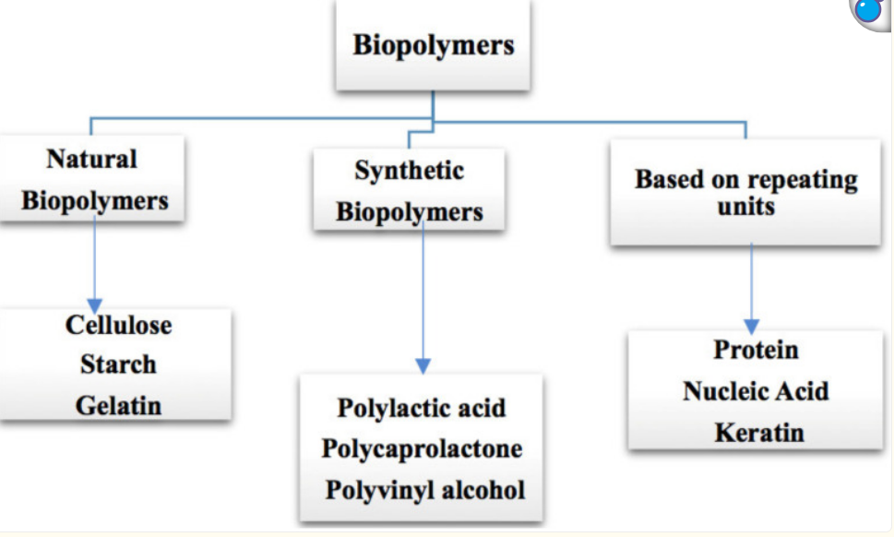

***Рисунок 1****. Классификация биополимеров по происхождению.*

Лигнин производится из возобновляемых ресурсов, включая травы, деревья и растения, и составляет около 30% компонентов древесины. Лигнины безвредны и имеют широкий спектр применения. Мировое производство лигнина как побочного продукта процесса варки целлюлозы превышает 30 миллионов тонн в год. Однако следует отметить, что указанная цифра является просто оценкой, поскольку нет хорошей статистики по производству лигнина. В конце концов, его обычно сжигают в качестве топлива вскоре после создания. Лигнины для коммерческого использования приобретаются в качестве отходов от биоэтанольной промышленности. Структура лигнина более высокого порядка, которая включает фенилпропановые единицы, по своей природе аморфна. В процессе биосинтеза лигнина на основе радикалов три первичные структуры лигнина, 4-гидроксифенил, гваяцил и сирингил, конъюгируются для образования трехмерного лигнинового полимера.

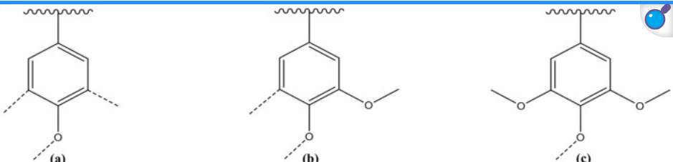

***Рисунок 1.*** *Три структурные единицы в лигнине — это ( а ) 4-гидроксифенильная единица, ( б ) гваяцильная единица и ( в ) сирингильная единица.*

**Вопросы для самоконтроля**

1. Что такое биополимеры, и чем они отличаются от синтетических полимеров?
2. Какие существуют основные виды биополимеров? Приведите примеры.
3. Каковы источники получения биополимеров?
4. В чем заключается роль биополимеров в биотехнологии?
5. Как биополимеры используются в медицине и фармацевтике?
6. Какие биополимеры применяются в сельском хозяйстве, и для чего?
7. Какова роль биополимеров в пищевой промышленности?
8. Почему биополимеры считаются экологически чистыми материалами?
9. Как биополимеры способствуют устойчивому развитию?
10. Какие перспективы и направления развития биополимеров существуют в биотехнологии?